Министерство образования Республики Беларусь

Учреждение образования

«Брестский государственный технический университет»

Кафедра ИИТ

Лабораторная работа №7

за 4 семестр

По дисциплине: «КСиС»

Тема: «Начальная конфигурация маршрутизатора Cisco»

Выполнил:

Студент 2 курса

Группы ПО-4(1)

Иваненко И. Л.

Проверил:

Савицкий Ю. В.

2021

Цель работы: Собрать и сконфигурировать изображённую на диаграмме сеть. Настроить сетевые адреса устройств, удовлетворяющие таблице сетевых адресов. Выполнить начальную конфигурацию маршрутизаторов. С помощью команды show и утилиты ping проверить работу устройств и удостовериться, что устройства функционирую правильно.

Вариант 10

**ЧАСТЬ 1**

Топология сети:

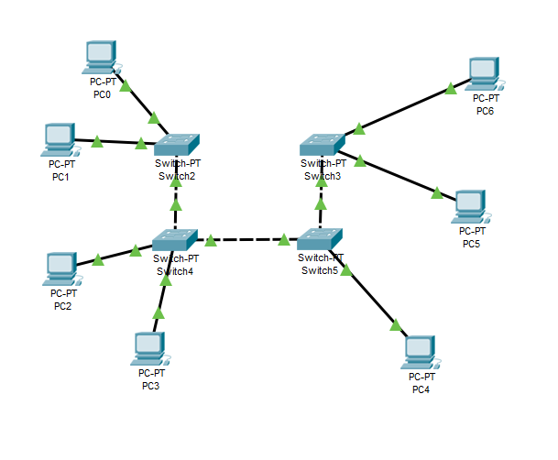

Таблица сетевых адресов:

|  |  |  |
| --- | --- | --- |
| Device Name | IP Address | Subnet Mask |
| PC0 | 10.1.1.1 | 255.255.255.0 |
| PC1 | 10.1.1.2 | 255.255.255.0 |
| PC2 | 10.1.1.3 | 255.255.255.0 |
| PC3 | 10.1.1.4 | 255.255.255.0 |
| PC4 | 10.1.1.5 | 255.255.255.0 |
| PC5 | 10.1.1.6 | 255.255.255.0 |
| PC6 | 10.1.1.7 | 255.255.255.0 |

Проверка сетевой конфигурации и работоспособности сети:

PC0:

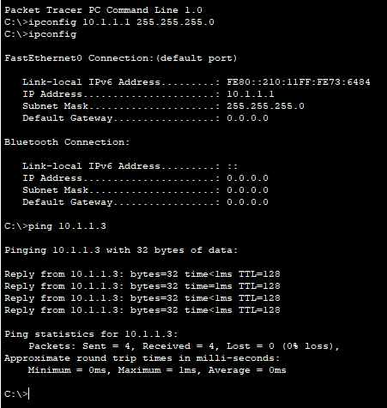

PC4:

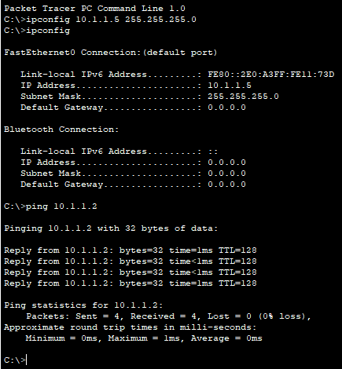

PC6:

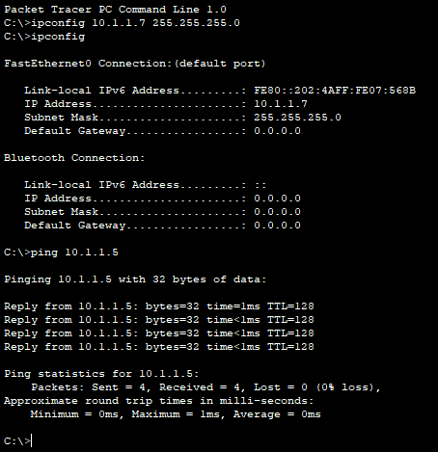

**ЧАСТЬ 2**

Топология сети:

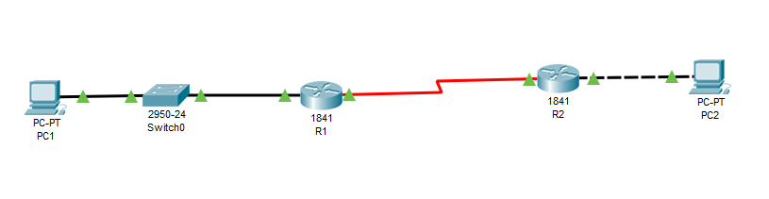

Таблица сетевых адресов:

|  |  |  |  |  |
| --- | --- | --- | --- | --- |
| Device | Interface | IP Address | Mask | Default Gateway |
| R1 | Fa0/0 | 192.168.1.11 | 255.255.255.0 | N/A |
| S0/1/0 | 192.168.2.11 | 255.255.255.0 | N/A |
| R2 | Fa0/0 | 192.168.3.11 | 255.255.255.0 | N/A |
| S0/1/0 | 192.168.2.12 | 255.255.255.0 | N/A |
| PC1 | N/A | 192.168.1.20 | 255.255.255.0 | 192.168.1.11 |
| PC2 | N/A | 192.168.3.20 | 255.255.255.0 | 192.168.3.11 |

Конфигурирование маршрутизатора R1:

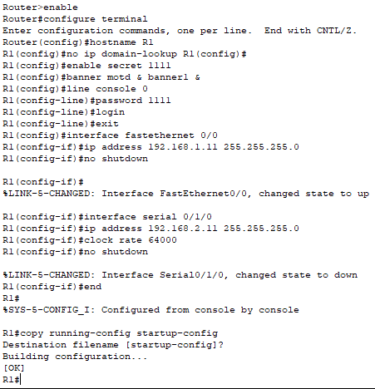

Конфигурирование маршрутизатора R2:

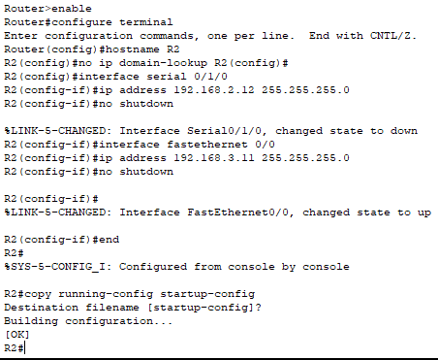

Конфигурирование PC1:

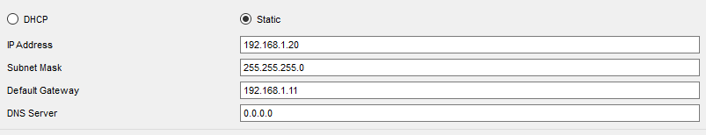

Конфигурирование PC2:

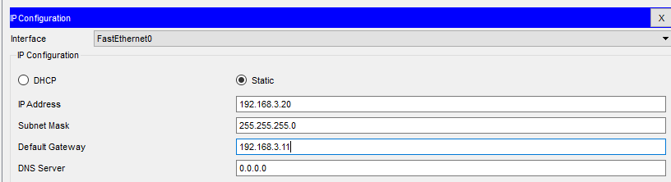

Тестирование сети:

R1:

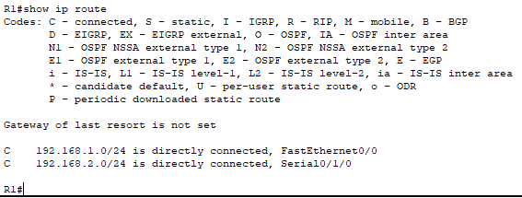

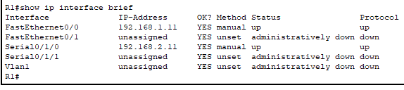

R2:

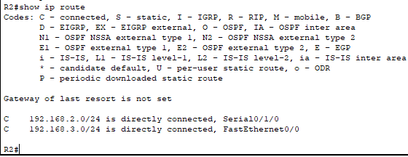

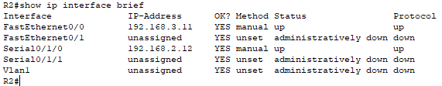

1. С PC1 возможно пропинговать маршрутизатор R1? Если да, то какой из интерфейсов маршрутизатора?

Fa 0/0:

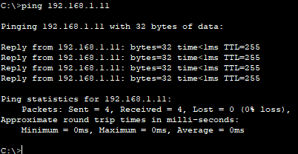

S 0/1/0:

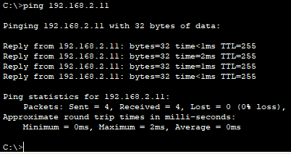

2. С PC2 возможно пропинговать маршрутизатор R2? Если да, то какой из интерфейсов маршрутизатора?

Fa 0/0:

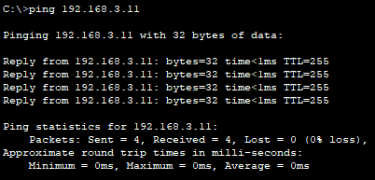

S 0/1/0:

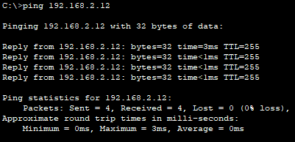

3. С PC2 возможно пропинговать PC1?

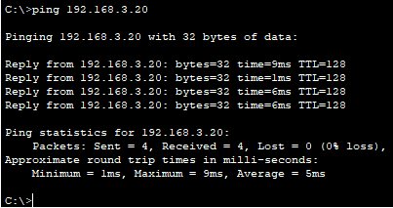

Вывод: в результате выполнения работы были приобретены практические навыки построения и организации сетей различных топологий, были выполнены настройки начальной конфигурации маршрутизаторов.